重庆市铜梁区人民政府
关于落实生态保护红线、环境质量底线、资源利用上线制定生态环境准入清单实施生态环境分区管控的实施意见
铜府发〔2020〕8号

各镇人民政府、街道办事处，区政府各部门，有关单位：
为深入贯彻落实《重庆市人民政府关于落实生态保护红线、环境质量底线、资源利用上线制定生态环境准入清单实施生态环境分区管控的实施意见》（渝府发〔2020〕11号）要求，坚定贯彻“共抓大保护、不搞大开发”方针，推动长江经济带高质量发展，落实生态保护红线、环境质量底线、资源利用上线，制定生态环境准入清单（以下统称“三线一单”），实施生态环境分区管控，结合铜梁实际，特制定本实施意见。
一、总体要求
（一）指导思想。
以习近平新时代中国特色社会主义思想为指导，全面贯彻党的十九大，十九届二中、三中、四中、五中全会精神和中央经济工作会议精神，深化落实习近平总书记对重庆提出的“两点”定位、“两地”“两高”目标、发挥“三个作用”和营造良好政治生态的重要指示要求，深学笃用习近平生态文明思想，奋力把铜梁建设成为成渝地区双城经济圈高质量发展先行区、国际大都市后花园，建立以“三线一单”为核心的生态环境分区管控体系，加快建设山清水秀美丽之地，筑牢长江上游重要生态屏障。
（二）基本原则。
坚持保护优先。落实生态保护红线、环境质量底线、资源利用上线硬约束，推动形成绿色发展方式和生活方式。
坚持分类施策。针对流域、区域、行业特点，聚焦问题和目标，实施生态环境分区管控。
坚持稳中求进。坚持生态环境管控内容不突破、管理要求不降低，结合经济社会发展新形势和环境质量改善新要求，定期评估调整和动态更新。
（三）总体目标。
到2020年，生态环境质量总体改善，主要污染物排放总量大幅减少，环境风险得到有效管控，生态环境保护水平同全面建成小康社会目标相适应。
到2025年，产业结构调整深入推进，绿色发展和绿色生活水平显著提升，生态环境质量持续改善，主要污染物排放量持续减少，生态系统稳定性进一步提升，环境治理体系和治理能力现代化水平明显提升。
到2035年，节约资源和保护生态环境的空间格局、产业结构、生产方式、生活方式总体形成，生态环境质量实现根本好转。
到本世纪中叶，生态文明全面提升，实现生态环境领域治理体系和治理能力现代化。
二、分区管控
（一）环境管控单元划分。
环境管控单元包括优先保护单元、重点管控单元、一般管控单元三类。优先保护单元指以生态环境保护为主的区域，主要包括饮用水水源保护区、环境空气一类功能区等。重点管控单元指涉及水、大气等资源环境要素重点管控的区域，主要包括人口密集的城镇规划区和产业集聚的工业园区（工业集聚区）。一般管控单元指除优先保护单元和重点管控单元之外的其他区域。
全区国土空间按优先保护、重点管控、一般管控三大类划分为17个环境管控单元。其中，优先保护单元10个，面积占比17.9%；重点管控单元4个，面积占比47.0%；一般管控单元3个，面积占比35.1%。
（二）分区环境管控要求。
优先保护单元依法禁止或限制大规模、高强度的工业和城镇建设，在功能受损的优先保护单元优先开展生态保护修复活动，恢复生态系统服务功能。重点管控单元优化空间布局，不断提升资源利用效率，有针对性地加强污染物排放控制和环境风险防控，解决生态环境质量不达标、生态环境风险高等问题。一般管控单元主要落实生态环境保护基本要求。
实施差异化管理，保护好巴岳山、毓青山等自然生态环境，形成以生态功能区为支撑，国家禁止开发区域为重要组成部分的生态空间体系。强化污染物排放控制和环境风险防控，持续改善水环境质量，严控用水总量，全方位建设节水型社会；持续改善大气环境质量，建立区域污染联防联控长效机制；优化产业结构布局，强化布局约束，优化人居环境。
三、工作要求
（一）实施与应用。
执行全市总体管控要求，并细化落实全区及各具体单元管控要求，相应管控要求数据应上传至“三线一单”数据应用平台。
区域资源开发、产业布局和结构调整、城镇建设、重大项目选址应将环境管控单元及生态环境准入清单作为重要依据，相关政策、规划、方案需说明与“三线一单”的符合性，在政策制定、规划编制、执法监管中不得变通突破、降低标准。
国土空间规划、相关规划应将落实到具体空间的生态、水、大气、土壤、资源利用等红线、底线和上线要求作为编制的基础。
区域、流域等产业发展应将“三线一单”提出的要求作为产业准入负面清单编制基础，具体管控单元的管控要求作为产业准入负面清单在具体区域、园区和单元落地的支撑。
监管开发建设行为和生产活动时，应将“三线一单”作为重要依据。优先保护单元和重点管控单元应作为生态环境监管重点区域，生态环境分区管控要求应作为生态环境监管的重点内容。
（二）更新与调整。
依据评估情况编制“三线一单”更新调整方案，并按程序和要求审议发布。
四、保障措施
（一）组织保障。
区生态环境局牵头组织全区“三线一单”实施、评估、更新调整和宣传工作，区级有关部门、各镇人民政府、街道办事处结合本单位职责职能做好“三线一单”实施工作，并积极参与更新调整和宣传工作。
（二）资金、技术保障。
组建长期稳定的专业技术团队，安排专项财政资金，切实保障“三线一单”实施、评估、更新调整、数据应用和维护等。
本实施意见自2020年12月30日起施行。

附件：
1.铜梁区环境管控单元分布图
2.铜梁区环境管控单元统计表
3.铜梁区总体管控要求表

重庆市铜梁区人民政府
2020年11月17日
（此件公开发布）

附件1

铜梁区环境管控单元分布图
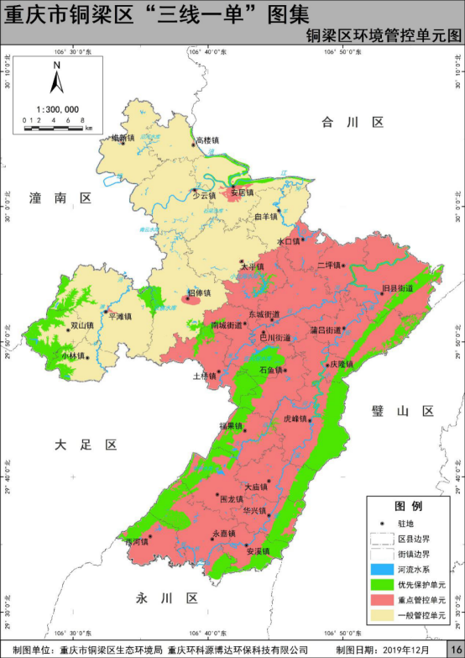

附件3

铜梁区环境管控单元统计表
环境管控单元分类 | 环境管控单元编码 | 环境管控单元名称
优先保护单元 | ZH50015110001 | 琼江铜梁区水厂水源地
优先保护单元 | ZH50015110002 | 铜梁区涪江安居提水工程水源地
优先保护单元 | ZH50015110003 | 铜梁区双寨水库
优先保护单元 | ZH50015110004 | 铜梁区小北海水库
优先保护单元 | ZH50015110005 | 巴岳山-西温泉风景名胜区
优先保护单元 | ZH50015110006 | 重庆毓青山国家森林公园
优先保护单元 | ZH50015110007 | 重庆市西温泉山森林公园
优先保护单元 | ZH50015110008 | 重庆铜梁安居国家湿地公园
优先保护单元 | ZH50015110009 | 铜梁区水土保持功能区
优先保护单元 | ZH50015110010 | 铜梁区一般生态空间-水土保持功能区
重点管控单元 | ZH50015120001 | 铜梁区重点管控单元-小安溪段家塘
重点管控单元 | ZH50015120002 | 铜梁区重点管控单元-淮远河众志桥
重点管控单元 | ZH50015120003 | 铜梁区城镇开发边界
重点管控单元 | ZH50015120004 | 侣俸小企业创业基地
一般管控单元 | ZH50015130001 | 铜梁区一般管控单元-平滩河寿桥
一般管控单元 | ZH50015130002 | 铜梁区一般管控单元-琼江安居
一般管控单元 | ZH50015130003 | 铜梁区一般管控单元-琼江中和铜梁段
附件3

铜梁区总体管控要求表
管控  类别 | 总体管控要求
空间布局约束 | 第一条 保护好巴岳山、毓青山等自然生态环境，形成以生态功能区为支撑，国家禁止开发区域为重要组成部分的生态空间体系。
空间布局约束 | 第二条 铜梁高新区白土坝片区采取“腾笼换鸟”的方式，推动现有产业提档升级。
污染物  排放管控 | 第三条 城市生活污水处理厂全面达到《城镇污水处理厂污染物排放标准》（GB18919-2002）一级A排放标准。
污染物  排放管控 | 第四条 持续推进企业大气污染防治。二氧化硫、氮氧化物、颗粒物、VOCs严格执行大气污染物特别排放限值，鼓励辖区内水泥、烧结砖瓦窑企业错峰生产。  第五条 新建、改建、扩建涉VOCs的项目，要加强源头控制，使用低（无）VOCs含量的原辅料，加强废气收集，安装高效治理设施。
污染物  排放管控 | 第六条 持续推进小安溪综合整治，加强农业面源污染防治；加快农村分散污水有效处理，推进农村生活垃圾进行集中收集并转运统一处置。  第七条 严格落实畜禽养殖规划，关闭或搬迁小安溪流域禁养区畜禽养殖场。
资源利用效率 | 第八条 推行节水措施和中水回用提高水资源回用率，鼓励工业企业提高中水回用率。

